

**Controle do Documento**

**Histórico de revisões**

| **Data** | **Autor** | **Versão** | **Resumo da atividade** |
| --- | --- | --- | --- |
| 06/06/2023 | Stefano Parente | 1.1 | Preenchimento da seção 1 e 3 |
| 10/06/2023 | Lucas Galvão | 1.2 | Preenchimento da seção 2 e 4 |
| 13/06/2023 | Luis Miranda | 1.3 | Preenchimento da seção 5 e 6 |

**Índice**

**1. Componentes e Recursos (sprint 4)** **3**

**1.1. Componentes externos** **3**

**1.2. Requisitos de conectividade** **3**

**2. Guia de Montagem (sprint 4)** **4**

**3. Guia de Instalação (sprint 4)** **5**

**4. Guia de Configuração (sprint 4)** **5**

**5. Guia de Operação (sprint 4)** **6**

**6. Troubleshooting (sprint 4)** **7**

**1. Componentes e Recursos (sprint 4)**

**1.1. Componentes externos**

A solução desenvolvida para a Pirelli é composta dos componentes externos descritos na tabela a seguir: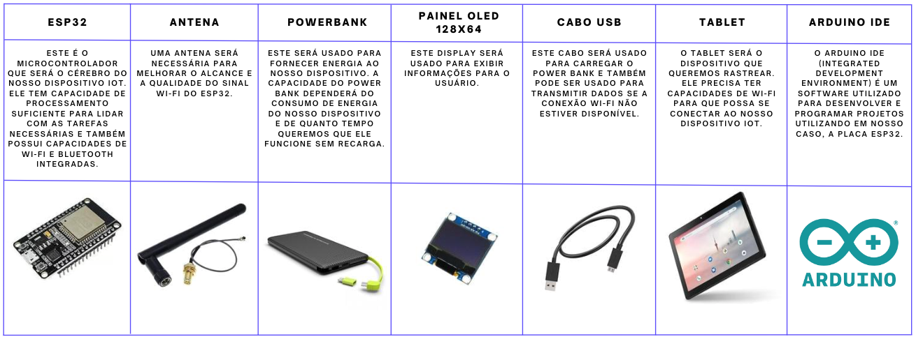

**Imagem 1.** Tabela dos componentes.

**1.2. Requisitos de conectividade**

Abaixo, em tabela, são listados os requisitos de conectividade utilizados no projeto:

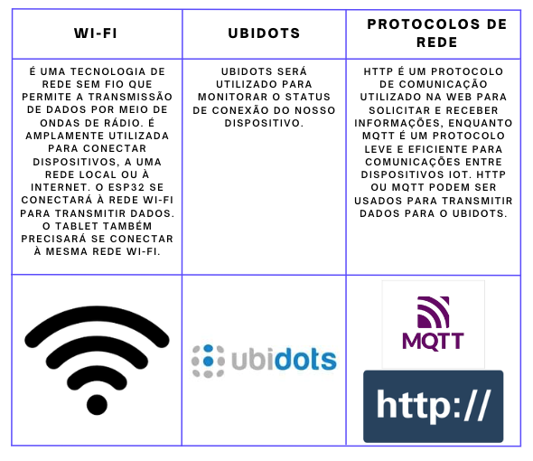

**Imagem 2.** Tabela com os requisitos de conectividade.

**2. Guia de Montagem (sprint 4)**

Para a construção do nosso protótipo físico utilizaremos os seguintes componentes para a montagem: Esp32, DisplayOLED, Antena, PowerBank e cabo micro USB.

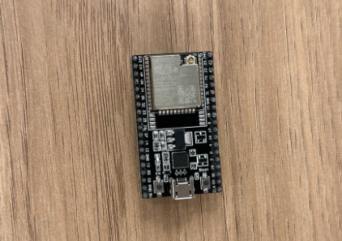

**Imagem 3**. Esp32

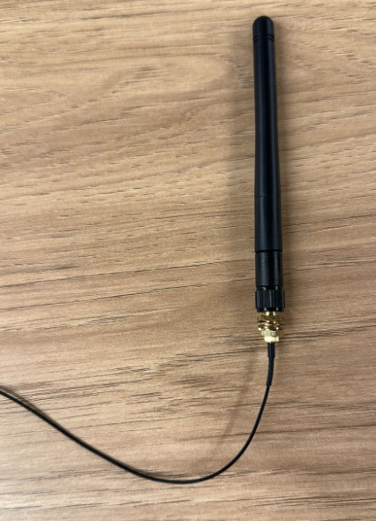

**Imagem 4**: Antena.

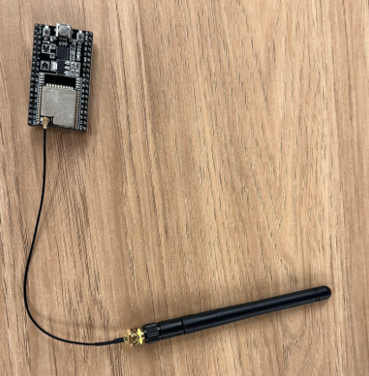

**Imagem 5**: Conecte a antena ao Esp32, dessa forma.

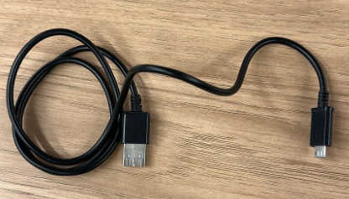

**Imagem 6**: Cabo USB.

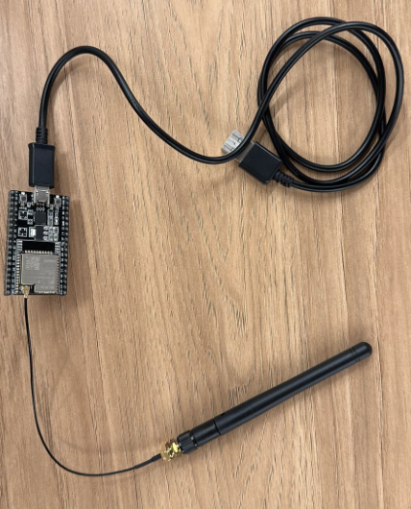

**Imagem 7**: Com a antena já conectada ao Esp32, conecte também o cabo USB, como indica a imagem acima.

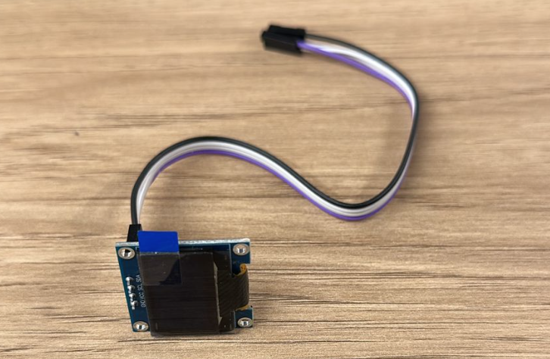

**Imagem 8.** Conecte o Display OLED ao Jumper.

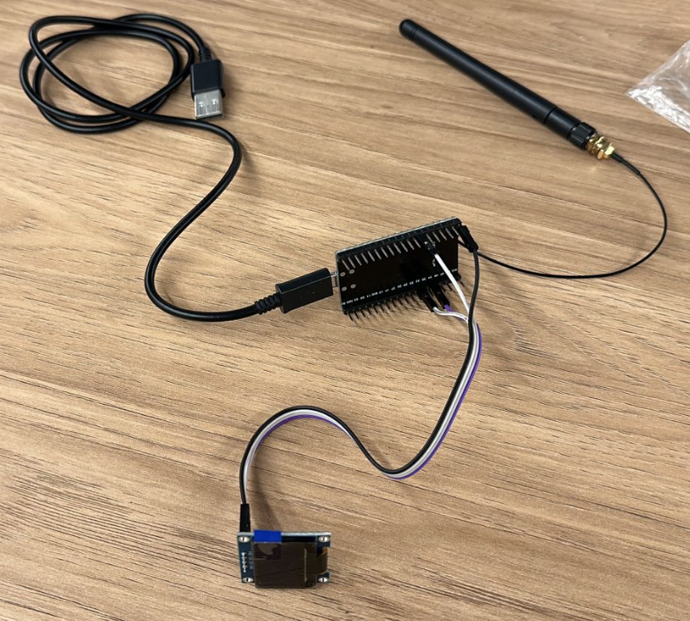

**Imagem 9**. Após o jumper estar conectado ao Display OLED, conecte os fios ao Esp32.

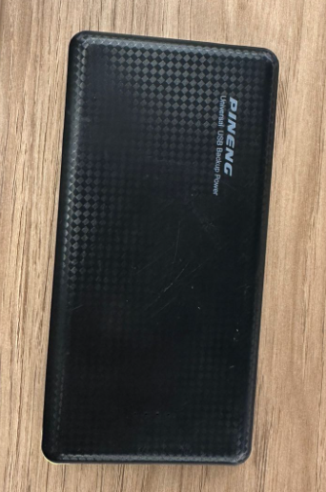

**Imagem 10**. PowerBank.

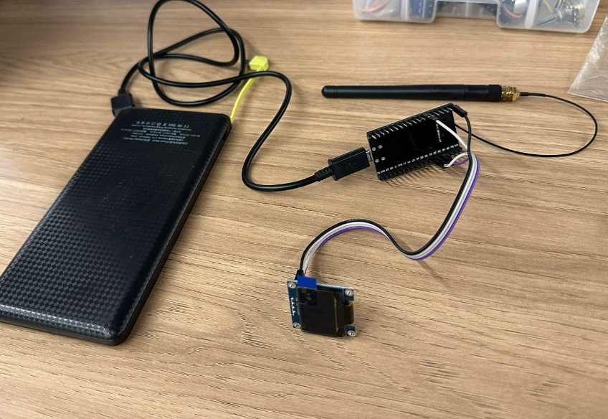

**Imagem 11**. Por fim, conecte o cabo USB ao PowerBank, e assim teremos o protótipo físico finalizado.

**3. Guia de Instalação (sprint 4)**

Descrevendo o passo-a-passo de como instalar o dispositivo IoT no espaço físico adequado, temos:

**1º Passo**: Primeiramente, comece separando a antena e o ESP32, que serão utilizados no dispositivo.

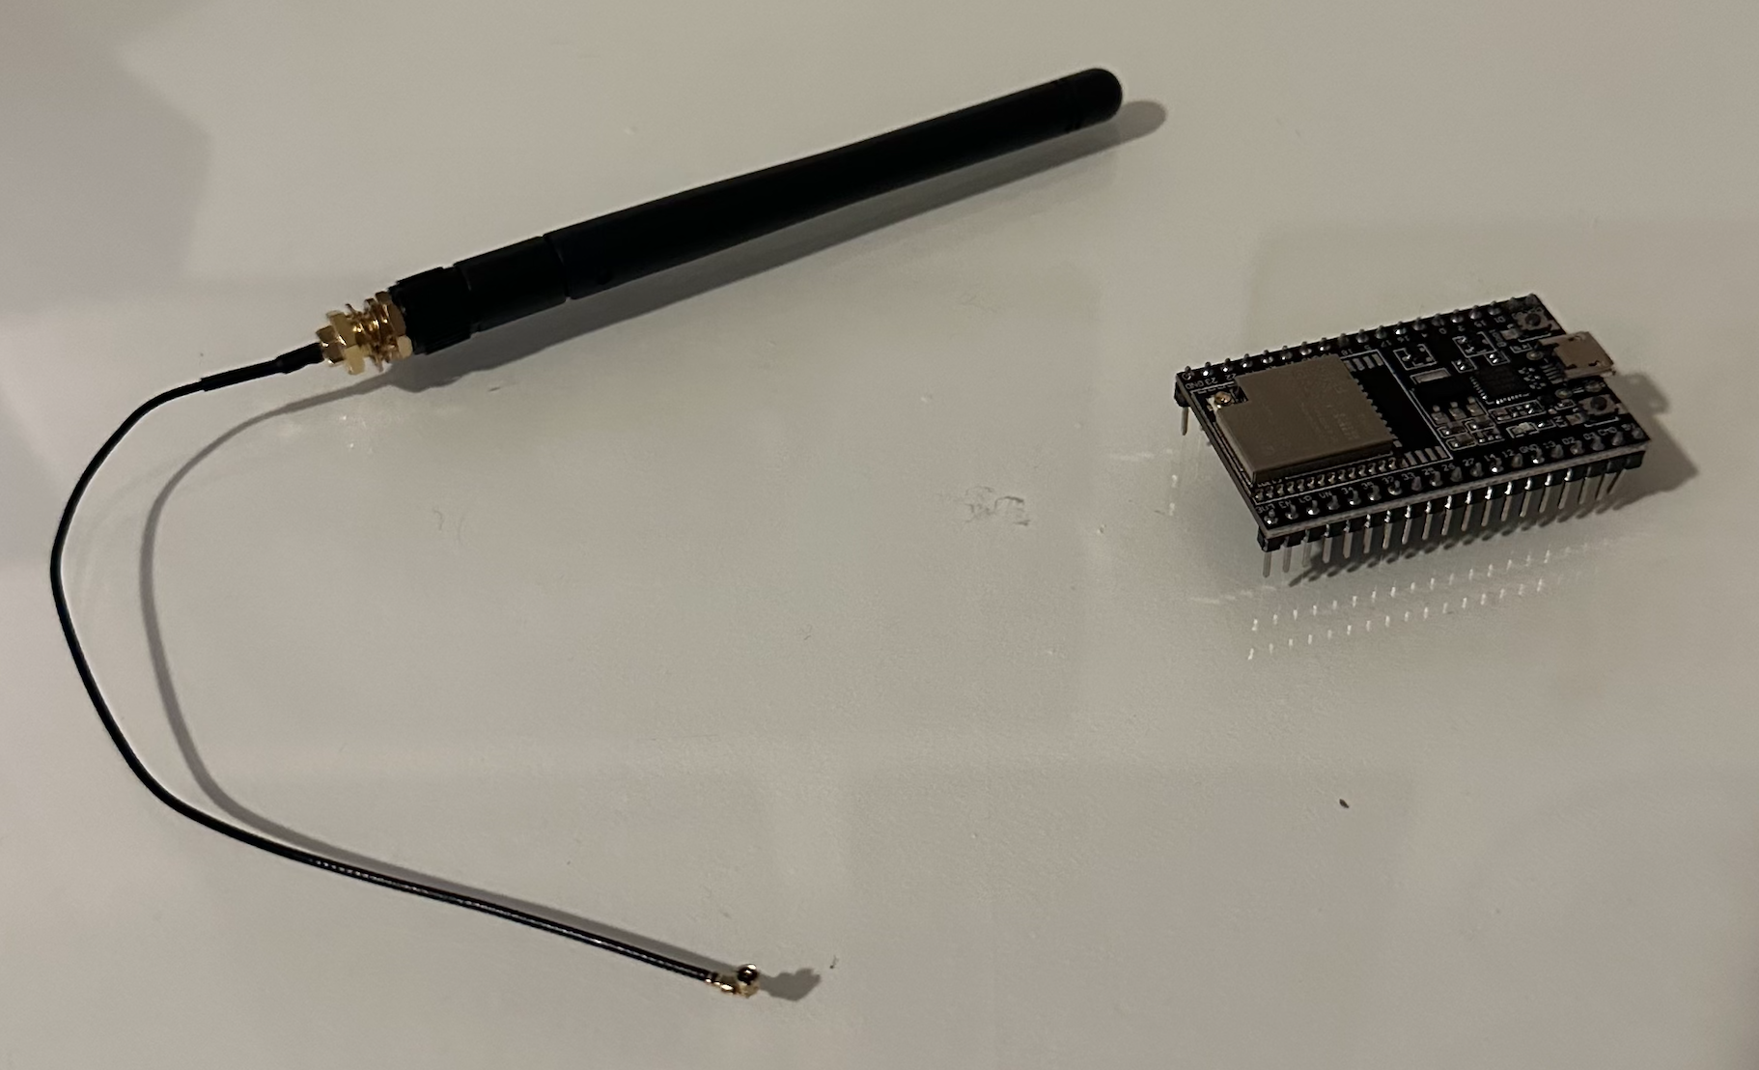

**Imagem 12**: Antena e ESP32.

**2º Passo**: Conecte a antena ao ESP32. Certifique-se de que a antena esteja bem conectada para garantir uma boa qualidade de sinal.

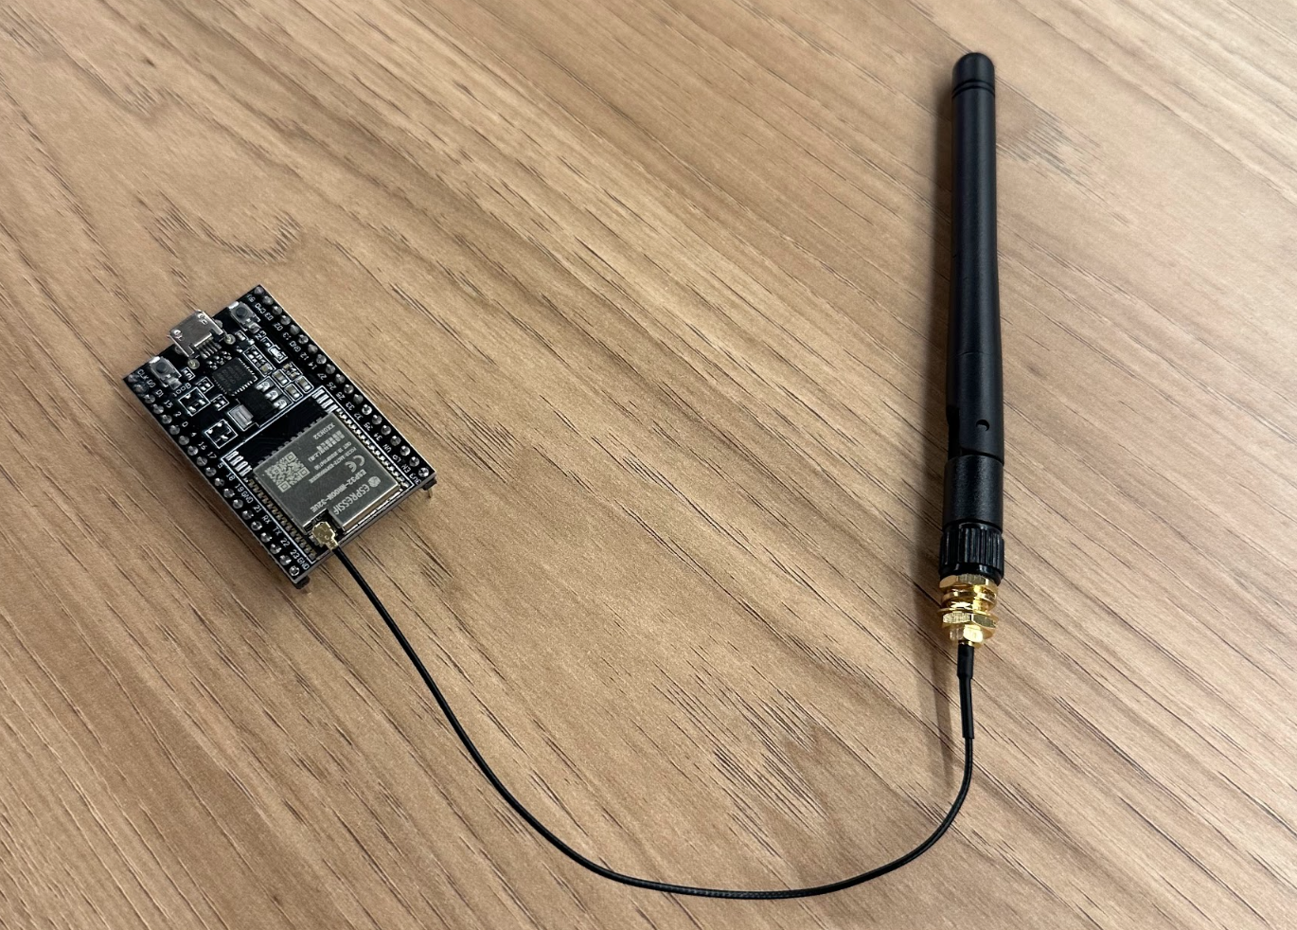

**Imagem 13**: Antena conectada ao ESP32.

**3º Passo**: Ligue o ESP32 e o painel OLED. Você deve ver algumas informações sendo exibidas no painel OLED.

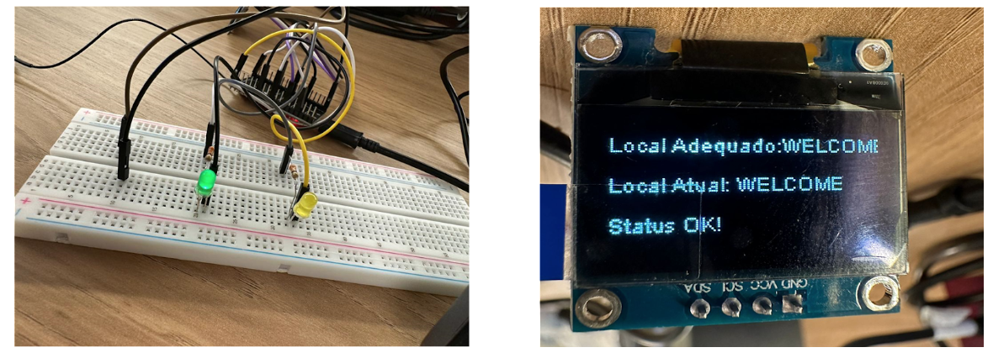

**Imagem 14**: ESP32 e painel OLED ligados.

**4º Passo**: Insira as credenciais de Wi-Fi no código que está sendo executado no ESP32.

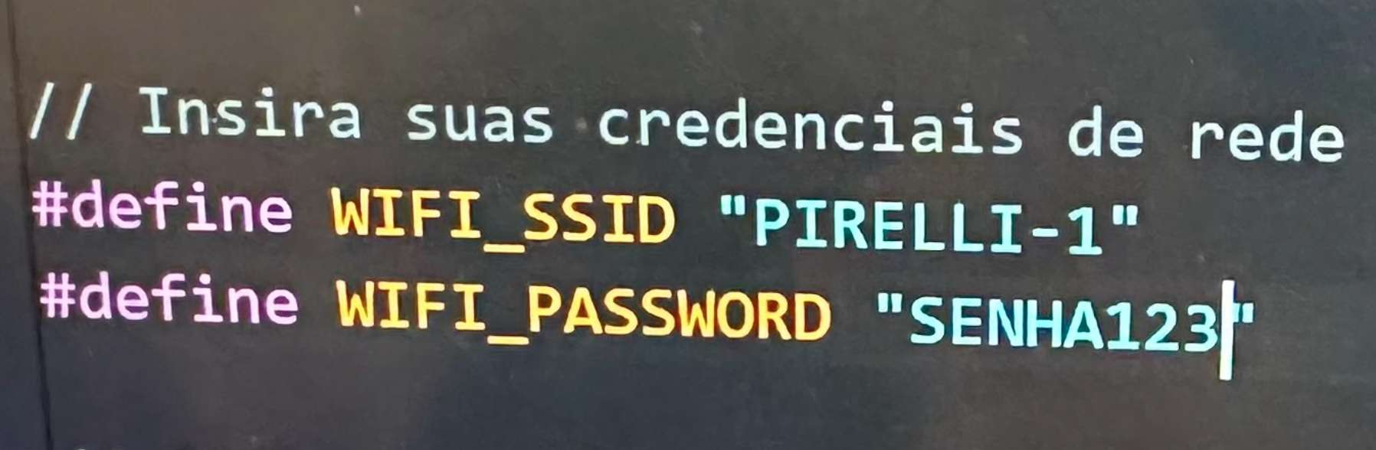

I**magem 15**: Wi-Fi conectado.

**5º Passo**: No Ubidots, crie um novo dispositivo e configure-o para receber dados do ESP32. Você precisará inserir as credenciais do Ubidots no código do ESP32.

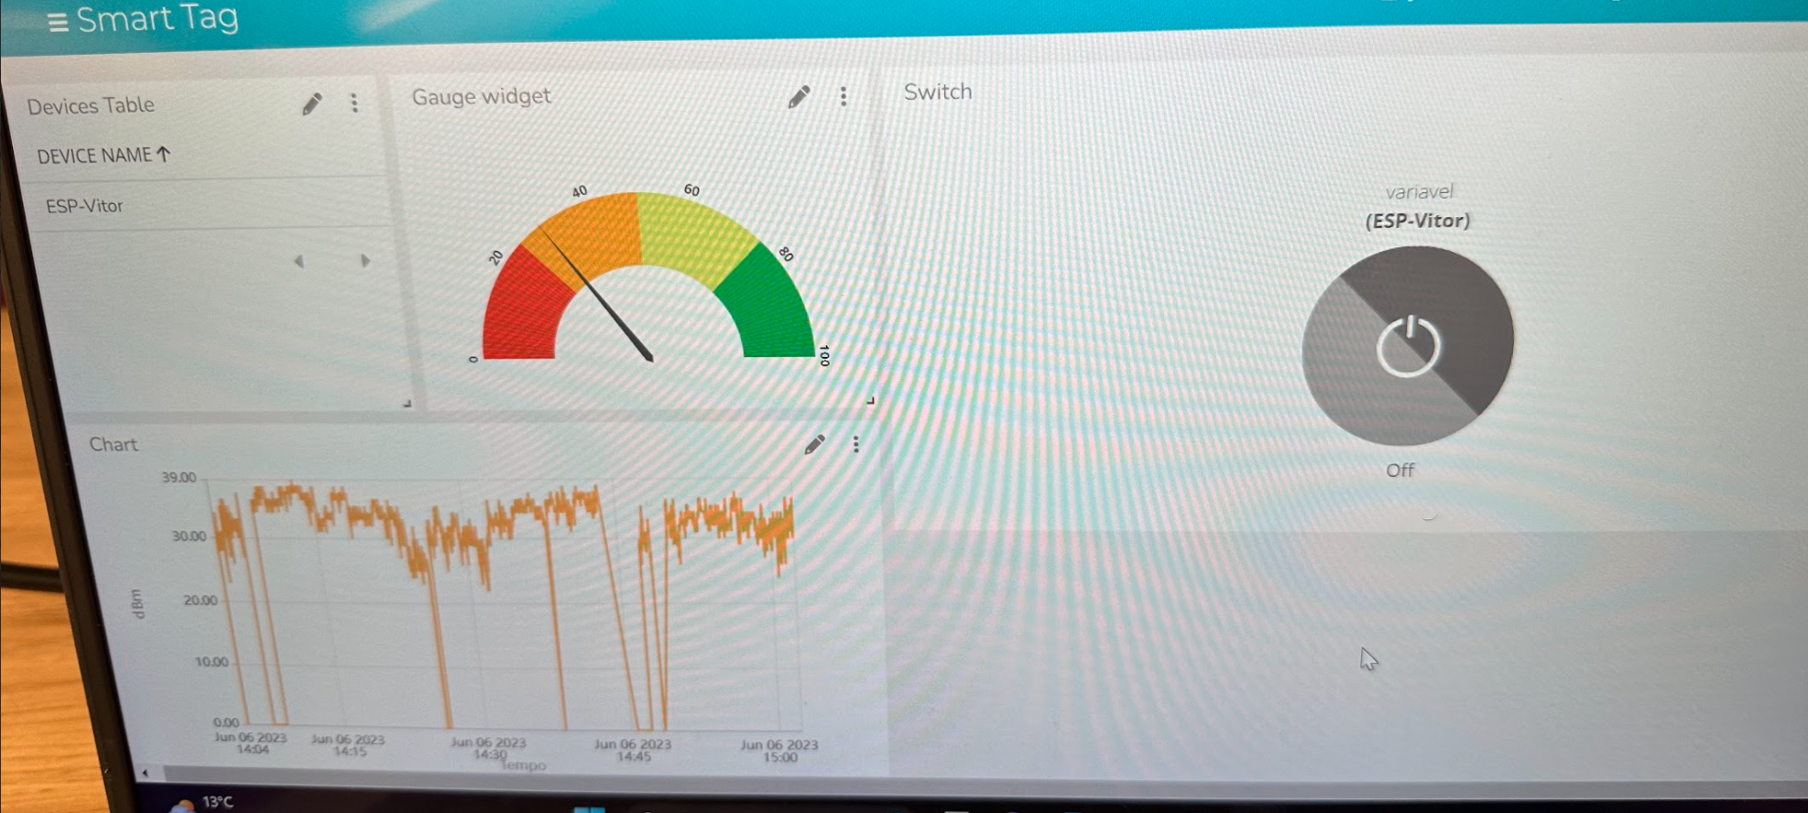

**Imagem 16**: Ubidots configurado para receber dados do ESP32.

**6º Passo**: Finalmente, verifique o Ubidots para garantir que os dados estejam sendo transmitidos corretamente.

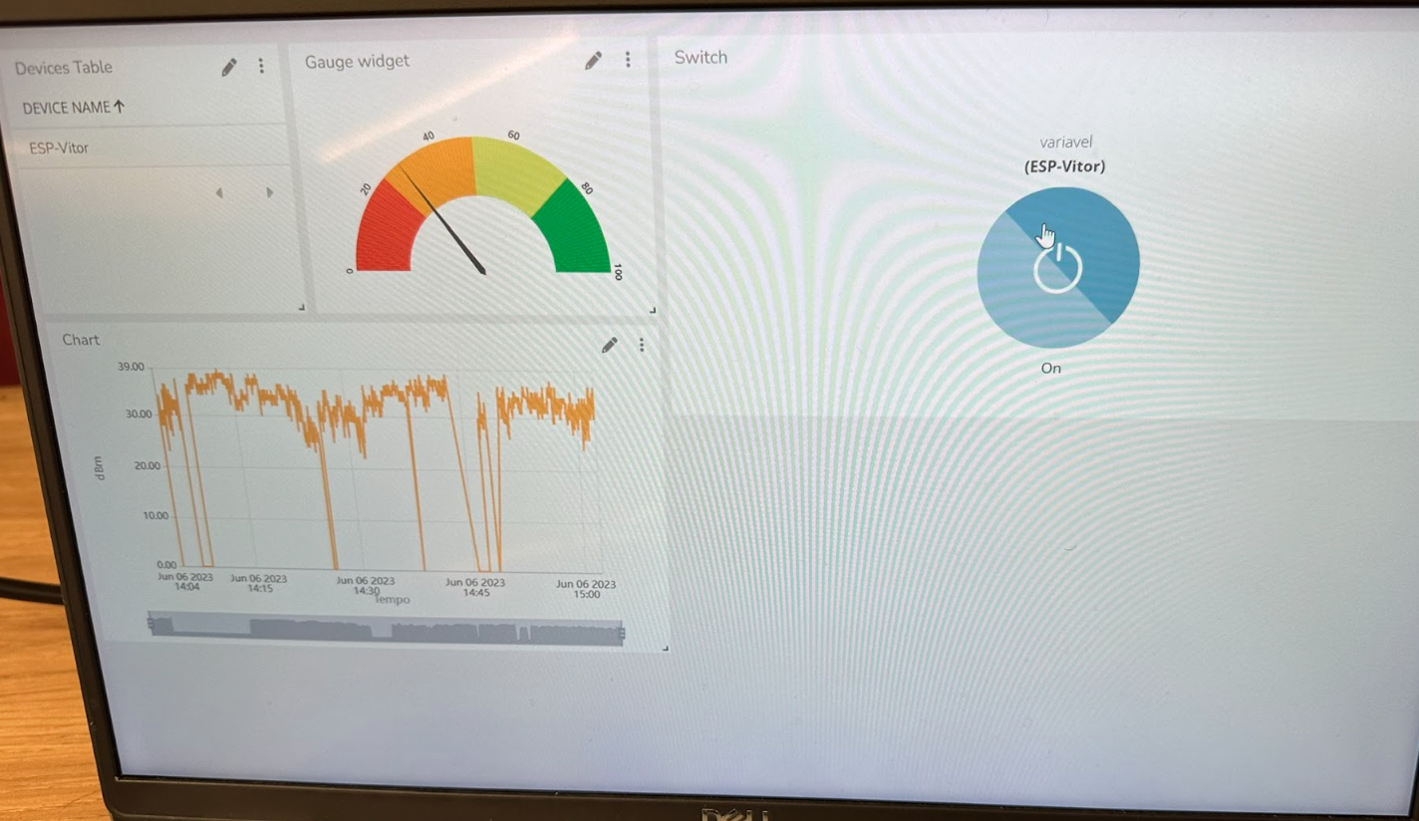

**Imagem 17**: Ubidots funcionando corretamente (recebendo os dados).

**4. Guia de Configuração (sprint 4)**

Para configurar as redes Wi-Fi que o localizador vai aceitar, é necessária uma alteração no início do código com o nome e senha de cada rede. Para o código funcionar é preciso que as bibliotecas necessárias estejam devidamente instaladas, estas estarão junto ao código disponibilizado. Para configurar o servidor do Firebase, é necessário acessar o console, criar um projeto, adicionar um usuário, pegar o UID, chave da API, link do servidor, e-mail e senha que foi criado na criação do usuário e inserir nas variáveis definidas no começo do código.

Para realizar alterações no código, e subir para o servidor em nuvem do Firebase, é necessário seguir os seguintes passos:

Após o console do Firebase estar configurado para receber informações e hospedar o Dashboard, é preciso testar se quando um localizador é ligado, este manda informações para o RealTime Firebase, para isso abra o Firebase, entre em aplicativos, escolha o aplicativo do projeto, após aberto, clique na opção RealTime Firebase e em seguida aguarde alguns segundos para perceber se o localizador está enviando informações ao servidor e se são informações esperadas, como: endereço MAC do microcontrolador presente na case, horário no qual as informações foram enviadas, força do Wi-Fi conectado, distância entre o Wi-Fi e o localizador e nome da Rede conectada.

Ao final, já é possível acessar o dashboard, utilizando o login e senha antes criado.

Observação: para utilizar outro login e senha, crie outro usuário, e altere o UID, e-mail e senha do usuário presentes no código do microcontrolador. Após a mudança de administrador, as informações vão passar para o novo usuário e não vão considerar as anteriores que também não serão apagadas caso o administrador anterior não seja excluído.

Utilizando o dashboard:

Há um menu lateral com as opções, Pesquisar, Início, Dispositivos, Gráficos, Sair e Tema claro/escuro. Para ver os dados em tempo real ou não dos dispositivos, acesse a opção dispositivos, para pesquisar por usuário ou endereço MAC clique em pesquisar e este irá aparecer na tela. Para ver as informações de proximidade, status (ligado/desligado), gráficos e registro das informações em tabela. Tudo isso será útil para localizar e verificar o histórico do dispositivo para facilitar sua localização

Na opção gráficos, é possível ver apenas gráficos com informações de: média e mudança de distância do dispositivo nas redes Wi-Fi já conectadas. Há também a opção de alterar o tema para a preferência, entregando uma visualização melhor para cada gosto.

**5. Guia de Operação**

Para o nosso projeto, criamos um dashboard totalmente intuitivo e responsivo. Nosso fluxo de operações não possui tela de login, você consegue acessar o dashboard diretamente.

Ao acessar a tela inicial, você irá se deparar com os dispositivos cadastrados.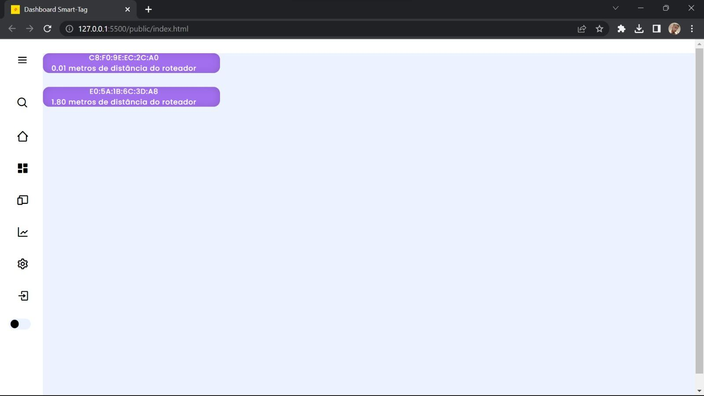

**Imagem 18 - Dispositivos cadastrados.**

Ao clicar em cada um deles, você consegue ter acesso a frequência do sinal Wi-Fi do dispositivo e a distância aproximada. 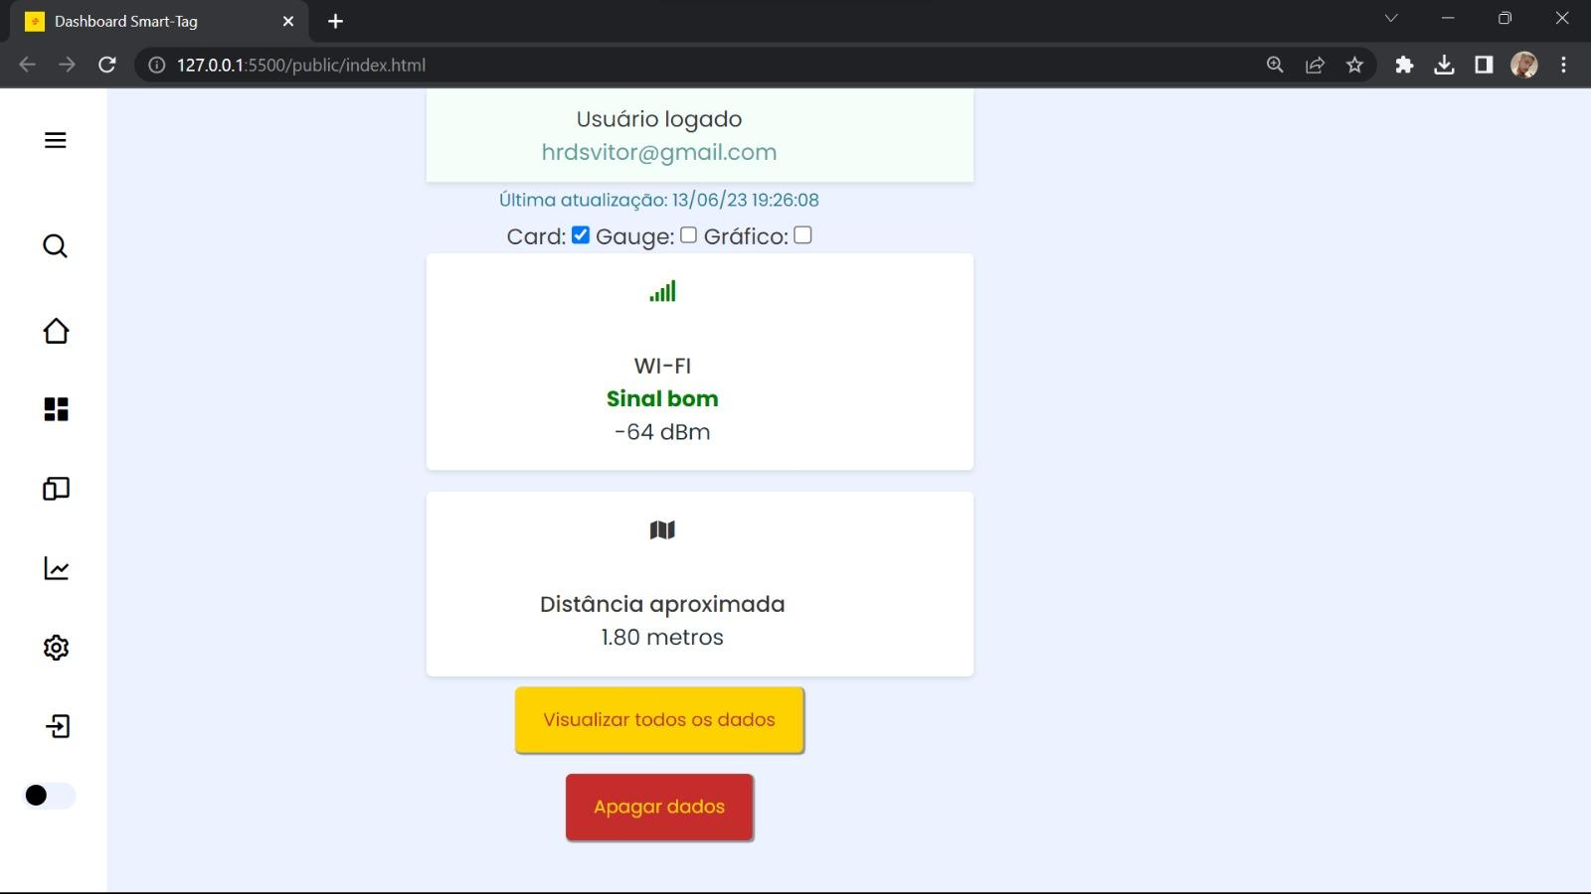

**Imagem 19 - Informações do dispositivo.**

Indo agora para a barra de menu no canto esquerdo da tela, conseguimos ter acesso às configurações, gráficos, dispositivos, dashboard e etc.

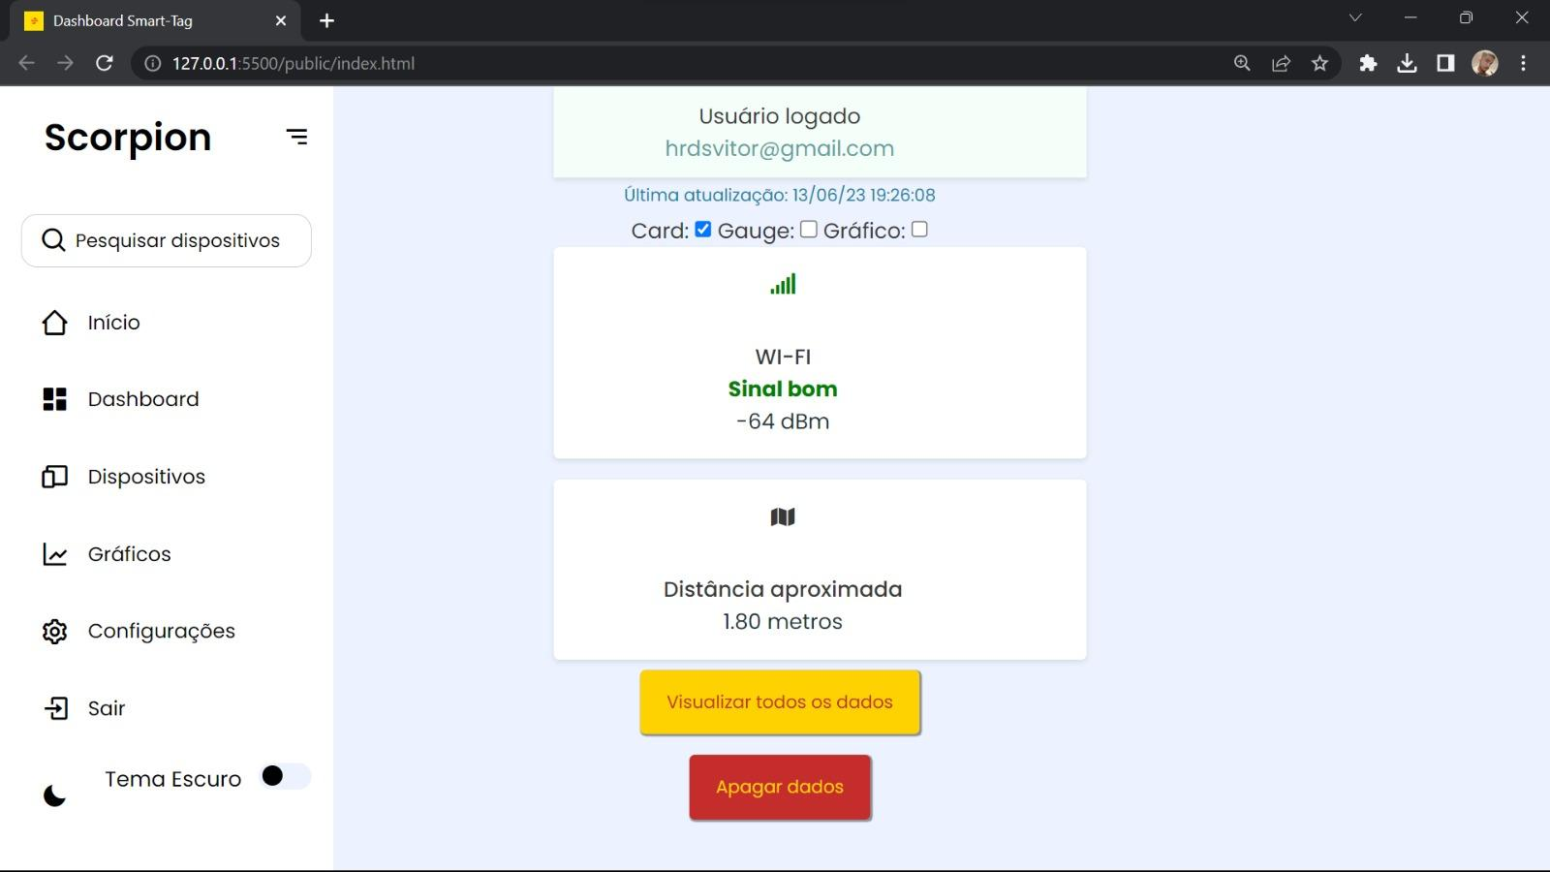

**Imagem 20 - Barra de menu.**

Indo agora para a página de gráficos, você consegue ter a visualização do gráfico com a força de sinal Wi-Fi do dispositivo e distância em metrôs do Wi-Fi, além da visualização do sinal em dBm. 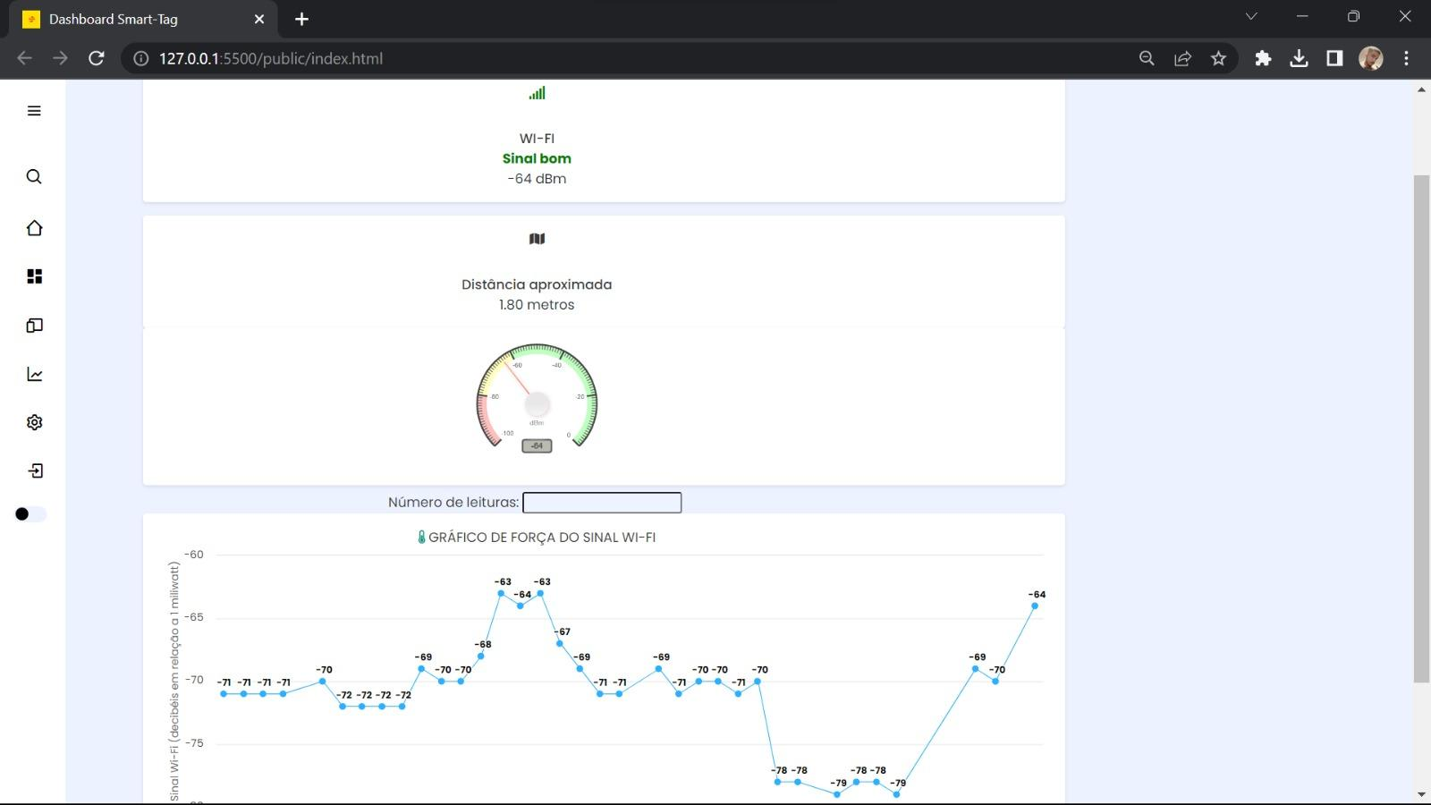

**Imagem 21 - Força de sinal.**

**6. Troubleshooting**

| **#** | **Problema** | **Possível solução** |
| --- | --- | --- |
| 1 | Interferências de sinal na rede Wi-Fi. | Se conectar a outra rede. |
| 2 | Falha de conexão à internet. | Checar a conexão com a antena. Reinicie a conexão com o Wi-Fi em uma área com menos interferência de sinal. |
| 3 | ESP com bateria ou totalmente descarregado. | Conectar o powerbank do ESP à uma fonte de energia. |
| 4 | Falha no envio dos dados para o dashboard por meio do protocolo MQTT. | Verificar conexão com o Ubidots. |